Отчёт по лабораторной работе No6

Дисциплина: комьютерные науки и технологии программирования

Мирзоян Ян Игоревич

Содержание

# 1 Цель работы

Освоение арифметических инструкций языка ассемблера NASM.

# 2 Задание

1. Символьные и численные данные в NASM
2. Выполнение арифметических операций в NASM
3. Выполнение заданий для самостоятельной работы

# 3 Теоретическое введение

Большинство инструкций на языке ассемблера требуют обработки операндов. Адрес опе- ранда предоставляет место, где хранятся данные, подлежащие обработке. Это могут быть данные хранящиеся в регистре или в ячейке памяти. Далее рассмотрены все существующие способы задания адреса хранения операндов – способы адресации. Существует три основных способа адресации: • Регистровая адресация – операнды хранятся в регистрах и в команде используются имена этих регистров, например: mov ax,bx. • Непосредственная адресация – значение операнда задается непосредственно в ко- манде, Например: mov ax,2. • Адресация памяти – операнд задает адрес в памяти. В команде указывается символи- ческое обозначение ячейки памяти, над содержимым которой требуется выполнить операцию.

# 4 Выполнение лабораторной работы

## 4.1 Символьные и численные данные в NASM

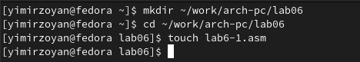

Figure 1: Создаю директорию, перехожу в нее и создаю необхоимый файл

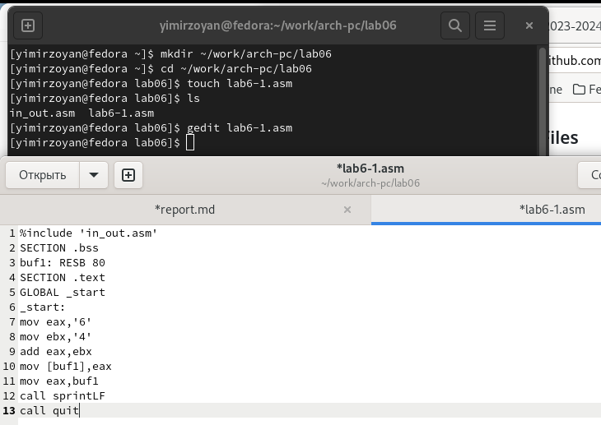

Figure 2: Открываю файл и заполняю его в соответствии с указаниями

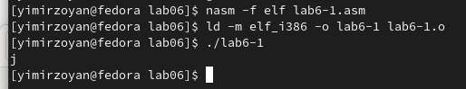

Figure 3: Создаю и запускаю исполняемый файл

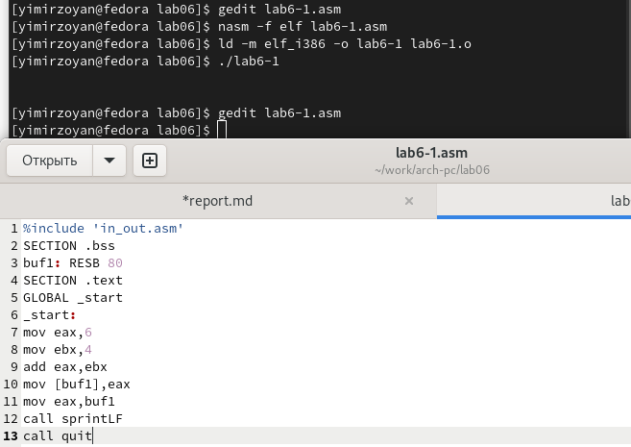

Figure 4: Корректирую вышеописанный файл, создаю и запускаю исполняемый файл. Теперь вывелся символ с кодом 10, это символ перевода строки, он символ не отображается при выводе на экран.

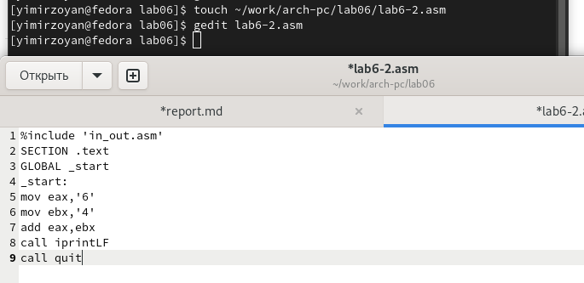

Figure 5: Создаю новый файл и заполняю его в соответствии с укзаниями.

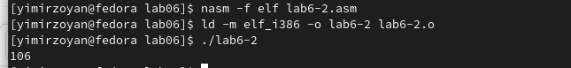

Figure 6: Создаю и запускаю исполняемый файл

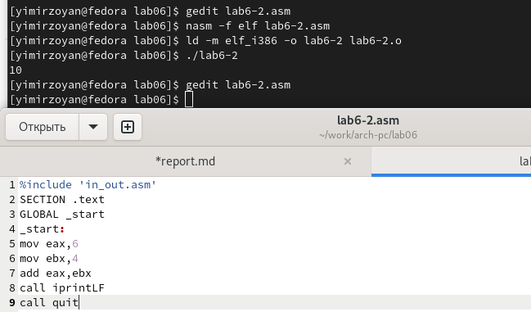

Figure 7: Корректирую вышеописанный файл, создаю и запускаю исполняемый файл. Теперь программа складывает не соответствующие символам коды в системе ASCII, а сами числа, поэтому выводится 10

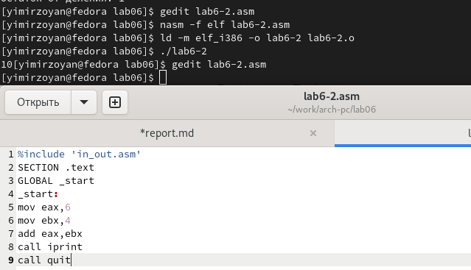

Figure 8: Заменяю в тексте программы функцию iprintLF на iprint. Создаю и запускаю новый исполняемый файл. Вывод не изменился, потому что символ переноса строки не отображался, когда программа исполнялась с функцией iprintLF, а iprint не добавляет к выводу символ переноса строки, в отличие от iprintLF.

## 4.2 Выполнение арифметических операций в NASM

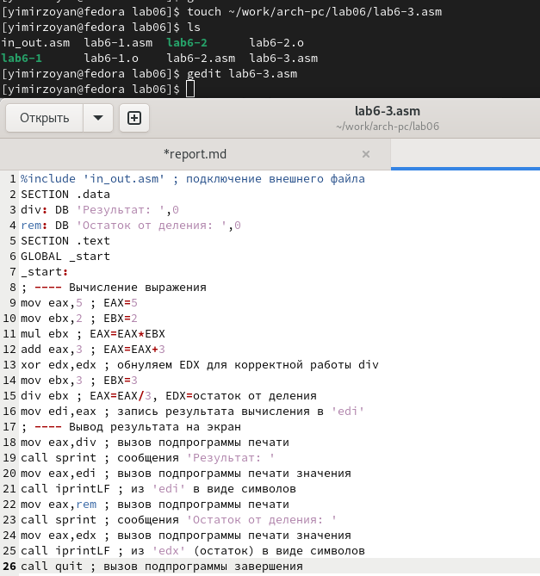

Figure 9: Создаю файл lab6-3.asm и заполняю его согласно инструкции

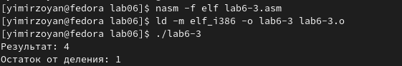

Figure 10: Создаю и запускаю исполняемый файл. Выведенный результат совпал с ожидаемым

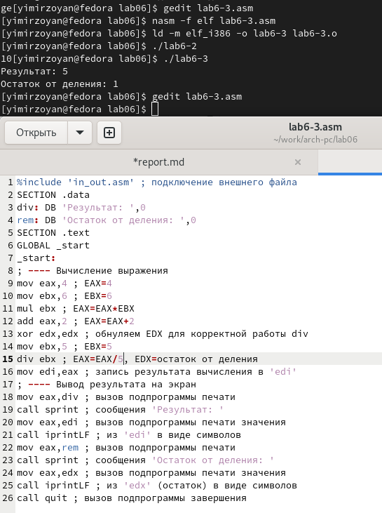

Figure 11: Корректирую вышеописанный файл, изменяя функцию, создаю и запускаю исполняемый файл. Подсчеты проведены корректно

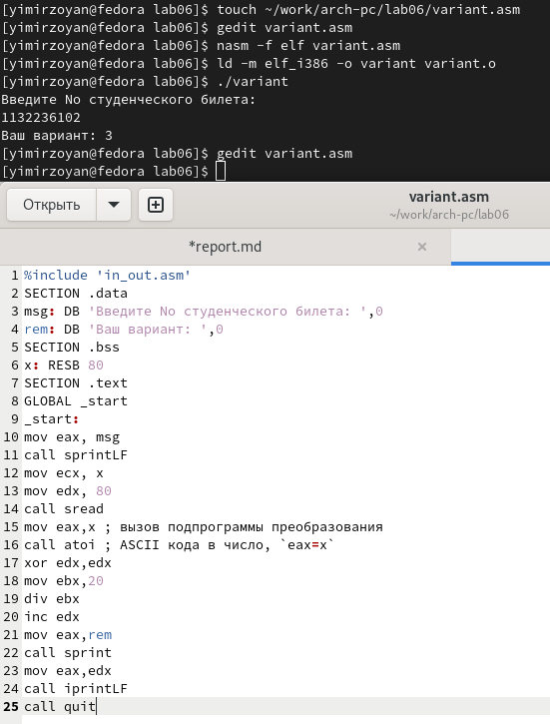

Figure 12: Создаю файл variant.asmб заполняю его соответственно требованиям. Создаю и запускаю исполняемый файл. Ввожу номер студенческого билета и получаю свой вариант

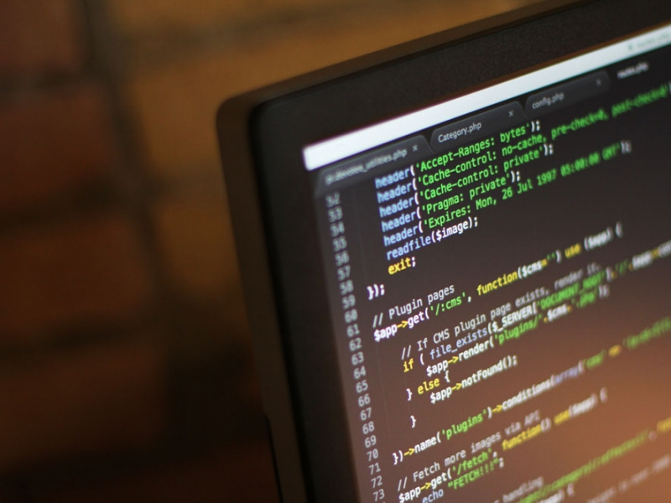

Figure 13: Название рисунка

### 4.2.1 Ответы на вопросы

1. За вывод сообщения “Ваш вариант” отвечают строки кода:

mov eax,rem  
call sprint

1. Инструкция mov ecx, x используется, чтобы положить адрес вводимой строки x в регистр ecx mov edx, 80 - запись в регистр edx длины вводимой строки call sread - вызов подпрограммы из внешнего файла, обеспечивающей ввод сообщения с клавиатуры
2. call atoi используется для вызова подпрограммы из внешнего файла, которая преобразует ascii-код символа в целое число и записывает результат в регистр eax
3. За вычисления варианта отвечают строки:

xor edx,edx ; обнуление edx для корректной работы div  
mov ebx,20 ; ebx = 20  
div ebx ; eax = eax/20, edx - остаток от деления  
inc edx ; edx = edx + 1

1. При выполнении инструкции div ebx остаток от деления записывается в регистр edx
2. Инструкция inc edx увеличивает значение регистра edx на 1
3. За вывод на экран результатов вычислений отвечают строки:

mov eax,edx  
call iprintLF

## 4.3 Выполнение заданий для самостоятельной работы

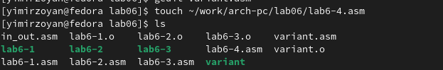

Figure 14: Создаю файл lab6-4.asm, начинаю заполнять для формулы варианта 3

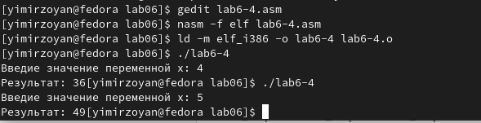

Figure 15: Проверяю работоспособность программы для х1=4 и х2=5 из пункта 6.3, значения получены верные

# 5 Выводы

При выполнении данной лабораторной работы освоил арифметические инструкции языка ассемблера NASM.

# Список литературы

1. GDB: The GNU Project Debugger. — URL: https://www.gnu.org/software/gdb/.
2. GNU Bash Manual. — 2016. — URL: https://www.gnu.org/software/bash/manual/.
3. Midnight Commander Development Center. — 2021. — URL: https://midnight-commander. org/.
4. NASM Assembly Language Tutorials. — 2021. — URL: https://asmtutor.com/.
5. Newham C. Learning the bash Shell: Unix Shell Programming. — O’Reilly Media, 2005. — 354 с. — (In a Nutshell). — ISBN 0596009658. — URL: http://www.amazon.com/Learningbash-Shell-Programming-Nutshell/dp/0596009658.
6. Robbins A. Bash Pocket Reference. — O’Reilly Media, 2016. — 156 с. — ISBN 978-1491941591.
7. The NASM documentation. — 2021. — URL: https://www.nasm.us/docs.php.
8. Zarrelli G. Mastering Bash. — Packt Publishing, 2017. — 502 с. — ISBN 9781784396879.
9. Колдаев В. Д., Лупин С. А. Архитектура ЭВМ. — М. : Форум, 2018.
10. Куляс О. Л., Никитин К. А. Курс программирования на ASSEMBLER. — М. : Солон-Пресс,
11. Новожилов О. П. Архитектура ЭВМ и систем. — М. : Юрайт, 2016.
12. Расширенный ассемблер: NASM. — 2021. — URL: https://www.opennet.ru/docs/RUS/nasm/.
13. Робачевский А., Немнюгин С., Стесик О. Операционная система UNIX. — 2-е изд. — БХВПетербург, 2010. — 656 с. — ISBN 978-5-94157-538-1.
14. Столяров А. Программирование на языке ассемблера NASM для ОС Unix. — 2-е изд. — М. : МАКС Пресс, 2011. — URL: http://www.stolyarov.info/books/asm_unix.
15. Таненбаум Э. Архитектура компьютера. — 6-е изд. — СПб. : Питер, 2013. — 874 с. — (Классика Computer Science).
16. Таненбаум Э., Бос Х. Современные операционные системы. — 4-е изд. — СПб. : Питер, 2015. — 1120 с. — (Классика Computer Science).